京剧，又称平剧、京戏等，中国[国粹](https://baike.baidu.com/item/%E5%9B%BD%E7%B2%B9/776890?fromModule=lemma_inlink)之一，是中国影响力最大的[戏曲](https://baike.baidu.com/item/%E6%88%8F%E6%9B%B2/489588?fromModule=lemma_inlink)剧种，分布地以[北京](https://baike.baidu.com/item/%E5%8C%97%E4%BA%AC/128981?fromModule=lemma_inlink)为中心，遍及全国各地。

清代乾隆五十五年（1790年）起，原在南方演出的三庆、四喜、春台、和春等多以[安徽](https://baike.baidu.com/item/%E5%AE%89%E5%BE%BD/37014?fromModule=lemma_inlink)籍艺人为主的[四大徽班](https://baike.baidu.com/item/%E5%9B%9B%E5%A4%A7%E5%BE%BD%E7%8F%AD/829525?fromModule=lemma_inlink)陆续进入北京，与来自[湖北](https://baike.baidu.com/item/%E6%B9%96%E5%8C%97/173862?fromModule=lemma_inlink)的[汉调](https://baike.baidu.com/item/%E6%B1%89%E8%B0%83/2393232?fromModule=lemma_inlink)艺人合作，同时接受了[昆曲](https://baike.baidu.com/item/%E6%98%86%E6%9B%B2/216928?fromModule=lemma_inlink)、[秦腔](https://baike.baidu.com/item/%E7%A7%A6%E8%85%94/596?fromModule=lemma_inlink)的部分剧目、曲调和表演方法，又吸收了一些地方民间曲调，通过不断的交流、融合，最终形成京剧。

京剧在文学、表演、音乐、舞台美术等各个方面都有一套规范化的艺术表现形式。京剧的唱腔属[板式变化体](https://baike.baidu.com/item/%E6%9D%BF%E5%BC%8F%E5%8F%98%E5%8C%96%E4%BD%93/8413117?fromModule=lemma_inlink)，以[二簧](https://baike.baidu.com/item/%E4%BA%8C%E7%B0%A7/7821385?fromModule=lemma_inlink)（也作“[二黄](https://baike.baidu.com/item/%E4%BA%8C%E9%BB%84/3566754?fromModule=lemma_inlink)”） 、[西皮](https://baike.baidu.com/item/%E8%A5%BF%E7%9A%AE/217796?fromModule=lemma_inlink)为主要声腔。京剧伴奏分文场和武场两大类，文场以[胡琴](https://baike.baidu.com/item/%E8%83%A1%E7%90%B4/422746?fromModule=lemma_inlink)为主奏乐器，武场以打击乐伴奏为主 （[鼓板](https://baike.baidu.com/item/%E9%BC%93%E6%9D%BF/87636?fromModule=lemma_inlink)、[大锣](https://baike.baidu.com/item/%E5%A4%A7%E9%94%A3/2856386?fromModule=lemma_inlink)、[铙钹](https://baike.baidu.com/item/%E9%93%99%E9%92%B9/719324?fromModule=lemma_inlink)、[小锣](https://baike.baidu.com/item/%E5%B0%8F%E9%94%A3/2856462?fromModule=lemma_inlink)）。

京剧的角色分为生、[旦](https://baike.baidu.com/item/%E6%97%A6/13353269?fromModule=lemma_inlink)、净、丑、杂、武、流等行当，后三行已不再立专行。京剧现在的角色分为生、[旦](https://baike.baidu.com/item/%E6%97%A6/13353269?fromModule=lemma_inlink)、净、丑四种。各行当都有一套表演形式。唱、念、做、打的技艺各具特色。京剧以历史故事为主要演出内容，传统剧目约有一千三百多个，常演的在三四百个以上。

京剧流播全国，影响甚广，有“[国剧](https://baike.baidu.com/item/%E5%9B%BD%E5%89%A7/132257?fromModule=lemma_inlink)”之称。以[梅兰芳](https://baike.baidu.com/item/%E6%A2%85%E5%85%B0%E8%8A%B3/10991?fromModule=lemma_inlink)命名的京剧表演体系被视为东方戏剧表演体系的代表，为世界三大表演体系之一。京剧是中华民族传统文化的重要表现形式，其中的多种艺术元素被喻作中国传统文化的象征符号。

2006年5月，京剧被国务院批准列入[第一批国家级非物质文化遗产名录](https://baike.baidu.com/item/%E7%AC%AC%E4%B8%80%E6%89%B9%E5%9B%BD%E5%AE%B6%E7%BA%A7%E9%9D%9E%E7%89%A9%E8%B4%A8%E6%96%87%E5%8C%96%E9%81%97%E4%BA%A7%E5%90%8D%E5%BD%95/7548605?fromModule=lemma_inlink)。2010年，被列入联合国教科文组织非物质文化遗产名录（名册）人类非物质文化遗产代表名录 。

**京剧项目传承人——朱绍玉**

**1.人物介绍：**

朱绍玉（1946——），国家一级作曲，[中国戏曲音乐学会](https://baike.baidu.com/item/%E4%B8%AD%E5%9B%BD%E6%88%8F%E6%9B%B2%E9%9F%B3%E4%B9%90%E5%AD%A6%E4%BC%9A/12642295?fromModule=lemma_inlink)副会长。国家级[非物质文化遗产](https://baike.baidu.com/item/%E9%9D%9E%E7%89%A9%E8%B4%A8%E6%96%87%E5%8C%96%E9%81%97%E4%BA%A7/271489?fromModule=lemma_inlink)（京剧）项目代表性传人，享受国务院特殊津贴专家。从艺50多年来，创作了戏曲音乐作品百余部。

2022年11月10日，朱绍玉担任作曲的京剧《马超》在京韵大舞台首演。

**2.人物经历：**

2021年11月，担任京剧《大刀王五》的作曲、唱腔设计。

2022年11月，担任京剧《马超》的作曲。

2023年4月8日，原创京剧《东方大港》上映，朱绍玉担任作曲。

**3.所获荣誉：**

曾获全国京剧青年团队新剧目汇演优秀唱腔设计奖、文华音乐创作奖、中国戏剧节音乐唱腔设计奖、中国京剧节优秀音乐奖。2002年举办朱绍玉作品音乐会、出版《朱绍玉京剧音乐作品集》。

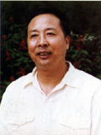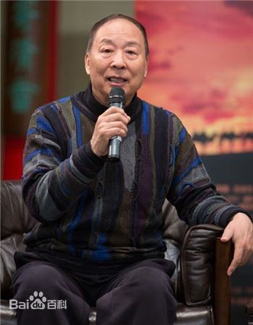

朱绍玉

**京剧项目传承人--张幼麟**

**1.人物介绍：**

张幼麟，男，1953年12月3日出生，汉族，河北文安人。为著名武生张世麟之子，第一批国家级非物质文化遗产项目京剧代表性传承人。

**2.艺术经历：**

自幼随父学艺，经严格训导，练就扎实基本功。后入天津[京剧](https://baike.baidu.com/item/%E4%BA%AC%E5%89%A7/0?fromModule=lemma_inlink)三团，与[王则昭](https://baike.baidu.com/item/%E7%8E%8B%E5%88%99%E6%98%AD/0?fromModule=lemma_inlink)、[李经文](https://baike.baidu.com/item/%E6%9D%8E%E7%BB%8F%E6%96%87/0?fromModule=lemma_inlink)、[康万生](https://baike.baidu.com/item/%E5%BA%B7%E4%B8%87%E7%94%9F/0?fromModule=lemma_inlink)等合作演出。1984年至1990年间，曾数次赴沪演出。

**3.所获奖项：**

1986年在首届天津戏剧节主演《金翅大鹏》，获优秀主演奖。1988年在全国京剧新剧目汇演中，获优秀表演奖。1989年获第七届戏剧梅花奖。 1995年上海第六届白玉兰奖评选中以《铁笼山》《铁公鸡》获主角奖；并在1997年天津市第四届戏剧节中以《岳飞与杨再兴》一剧获优秀主演奖。

张幼麟曾荣获天津市劳动模范称号、中华全国总工会授予的“优秀文艺工作者”称号及“五一劳动奖章”。

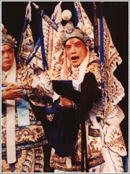

张幼麟《战冀州》剧照

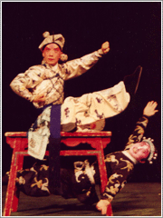

张幼麟《三岔口》剧照

**京剧照片：**

